（食卓のタネあかし）遺伝子組み換え作物の今
2014年2月1日05時00分

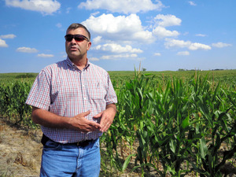
「遺伝子組み換え作物で収量が増えた」と話すカート・ピーパーさん＝米国ネブラスカ州
- 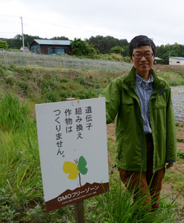
遺伝子組み換え作物は世界に広がる。最初に栽培を始めた米国で害虫や乾燥への耐性を備えたトウモロコシを育てる農家は、「生産性が上がる」と話す。一方、日本では「育てない、取り扱わない、食べない」と宣言する運動が少しずつ広がっている。

■米国 トウモロコシ・大豆の９割
見渡す限りトウモロコシ畑が続く。米ネブラスカ州ノースプラットを昨夏訪ねた。車を降りて畑に入ると、さらさらとした砂地。地下水をくみあげ、散水機でまいている。
カート・ピーパーさん（５５）は約１６００ヘクタールの農場を持つ。害虫に耐性がある遺伝子組み換えトウモロコシを育てる。食べた害虫を殺す。そんなたんぱく質を作る遺伝子が組み込まれている。このたんぱく質は人間や家畜の体内では分解され、無害という。
開発したのは米国の種子開発大手モンサント社。同社の除草剤への耐性がある遺伝子も組み込まれている。ピーパーさんは種をまいた後、この除草剤をまく。通常の種より高価だが、殺虫剤を使わずに済むので手間もコストも省けるという。「テントウムシなどの益虫が増え、収量も２割増えた。満足している」
ノースプラットから数十キロ東のゴーセンバーグに住むマーク・オーバーグさん（５３）も約１０年前から育てる。消費者に受け入れられるか不安だったが、パナマ、メキシコ、ニカラグアなどを旅して飢えに苦しむ人たちに出会い、考えが変わった。「生産者にはもっと多くの食糧を供給する責任がある」と話す。
遺伝子組み換え作物の商業栽培は１９９６年に米国で始まった。モンサント社によると、今や同国で栽培されているトウモロコシと大豆の９割は遺伝子組み換えだ。日本や韓国などへも輸出され、家畜の飼料や清涼飲料水の甘味料などに使われているという。安全性は米環境保護局や米農務省が審査している。
モンサント社のロバート・フレーリー副社長は「世界の人口は約７０億人。新しい技術を駆使して食糧を増産する必要がある。２０年近く技術を積み上げてきたが、健康被害は１件も報告されていない」と話す。（田中京子）

■日本 「育てない」運動広がる
日本では遺伝子組み換え作物への抵抗感が根強く、「育てない、取り扱わない、食べない」と宣言する「フリーゾーン」運動が広がりを見せている。「フリー」は「ない」という意味だ。
八ケ岳連峰の南、山梨県北杜（ほくと）市の農家や消費者のグループは昨年宣言し、８４の団体・個人が参加している。酪農家の小清水八市さん（６３）は、飼料に遺伝子組み換えではない輸入トウモロコシを使う。飼料代は年間６０万円以上高くなるが、「安全だと納得できないエサは使えない」と話す。有機農家の石毛恵美さん（５１）は「遺伝子組み換え作物が広がったら我々の種と交雑しかねない」と危惧する。
フリーゾーン宣言はイタリアで始まり、日本では２００５年に滋賀県高島市の有機農家グループが始めた。１３年には農地面積にして４５都道府県の８万２千ヘクタールに広がった。
遺伝子組み換えの大豆やトウモロコシなどは日本にも輸入され、栽培が承認されている品種もある。しかし農林水産省によると、食用の農作物で商業栽培されている例はまだないという。（伊藤恵里奈）
digital.asahi.com/articles/DA3S10955940.html?iref=comkiji_txt_end_s_kjid_DA3S10955940

